**Un cocktail fresco, menta e lime, perfetto per un drink estivo e rinfrescante.**

**Candle-ito**

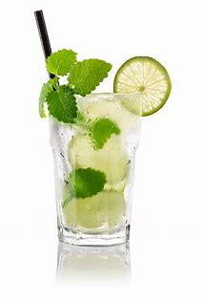

**Ingredienti:**

* **10-12 foglie di menta fresca**
* **1 lime (succo e 4-5 fette)**
* **2 cucchiaini di zucchero di canna**
* **150 ml. d’acqua frizzante oppure soda**
* **Ghiaccio**
* **1-2 cucchiai di sciroppo ai fiori di sambuca (facoltativo, per dolcificare)**
* **1 fettina di lime e anche un rametto di menta per guarnire**

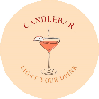

**La versione analcolica del famoso Spritz, con il suo mix di arancia e amaro, ma senz’alcol.**

**Spritz-Wick**

**Ingredienti:**

* **100 ml. di succo d’arancia fresco**
* **150 ml. d’acqua frizzante**
* **150 ml. di soda al pompelmo o ginger ale (per dare una nota amara)**
* **2-3 gocce di estratto di pompelmo (per un tocco amaro, facoltativo)**
* **Ghiaccio**
* **1 fetta d’arancia per guarnire**



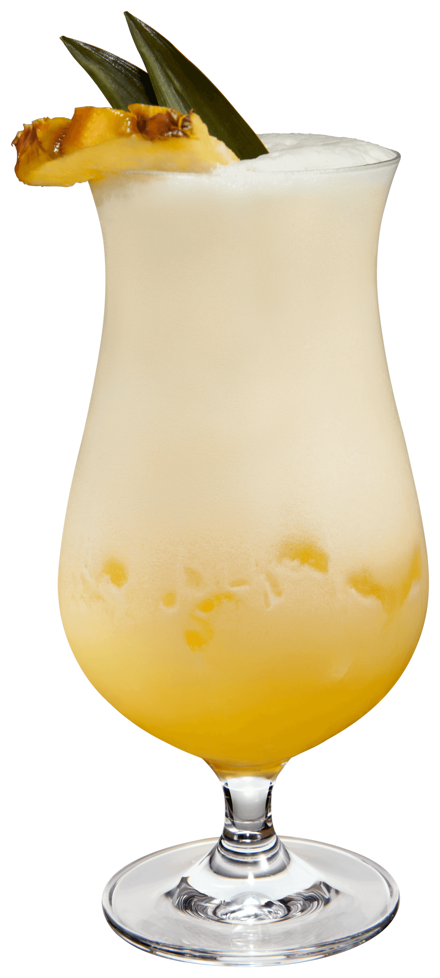



**Ingredienti:**

* **120 ml. di succo d’ananas**
* **140 ml. di latte di cocco1**
* **1 cucchiaino di sciroppo di cocco (facoltativo, per un gusto più intenso) *oppure* sciroppo alla vaniglia (1 cucchiaino, opzionale)**
* **Ghiaccio tritato**
* **1 fetta d’ananas o una ciliegia per guarnire**

**Piña Candle-ada**

**Un cocktail dolce e cremoso, perfetto per chi ama il gusto tropicale, ovviamente senz’alcol.**

**Wax on the beach**

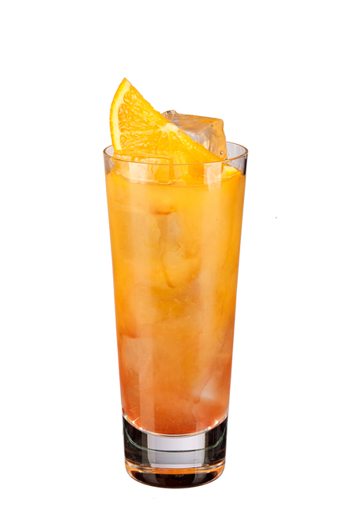

**Una versione analcolica del famoso cocktail fruttato, con un mix di frutta dolce e acidula.**

**Ingredienti:**

* **100 ml. di succo di mirtillo rosso**
* **150 ml. di succo d’arancia**
* **150 ml. di succo di pesca (oppure di mango per un gusto più tropicale)**
* **1 cucchiaino di sciroppo di granatina (per dolcezza e colore)**
* **Ghiaccio**
* **1 fetta d’arancia o una ciliegia per guarnire**



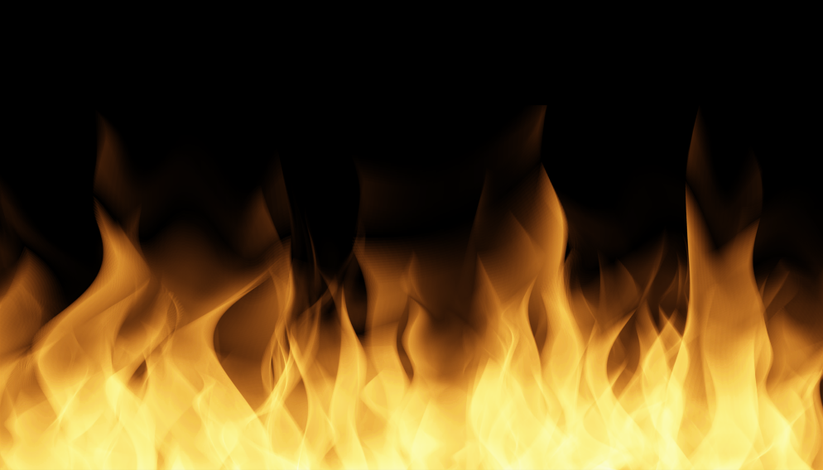

Preparazione:

1. In un bicchiere grande, schiaccia le foglie di menta con lo zucchero di canna e le fette di lime per liberare gli oli essenziali e il succo.
2. Aggiungi il succo di lime e, se desideri più dolcezza, lo sciroppo ai fiori di sambuca.
3. Riempi il bicchiere con il ghiaccio e versa l'acqua frizzante *oppure* la soda.
4. Mescola bene e guarnisci con una fetta di lime e un rametto di menta fresca.

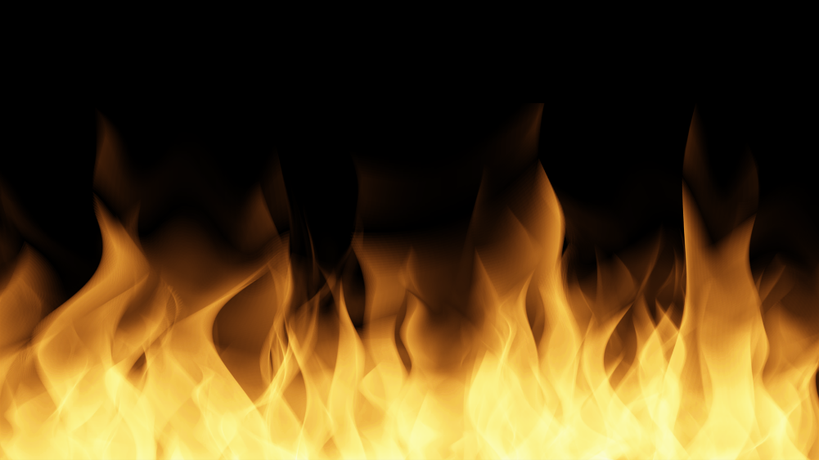

Preparazione:

1. In un bicchiere da vino, riempi con il ghiaccio.
2. Aggiungi il succo d’arancia, la soda al pompelmo oppure il ginger.
3. Se ti piace l’amaro, aggiungi qualche goccia di estratto di pompelmo o qualsiasi amaro analcolico (puoi trovarne alcuni nei negozi specializzati oppure nei classici supermercati).
4. Mescola delicatamente e guarnisci con una fetta d’arancia.

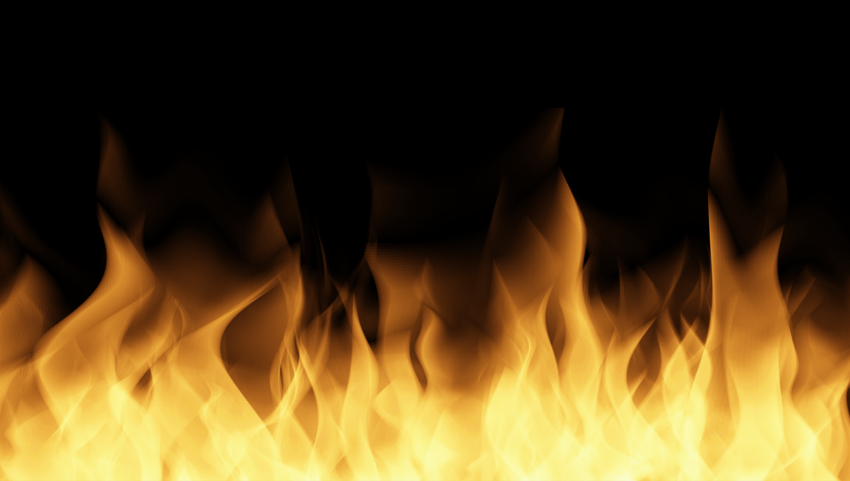

Preparazione:

1. In un frullatore, unisci il succo d’ananas, il latte di cocco e lo sciroppo di cocco/vaniglia.
2. Aggiungi del ghiaccio tritato e frulla fino a ottenere una consistenza cremosa.
3. Versa in un bicchiere alto e guarnisci con una fetta d’ananas *oppure* una ciliegia.

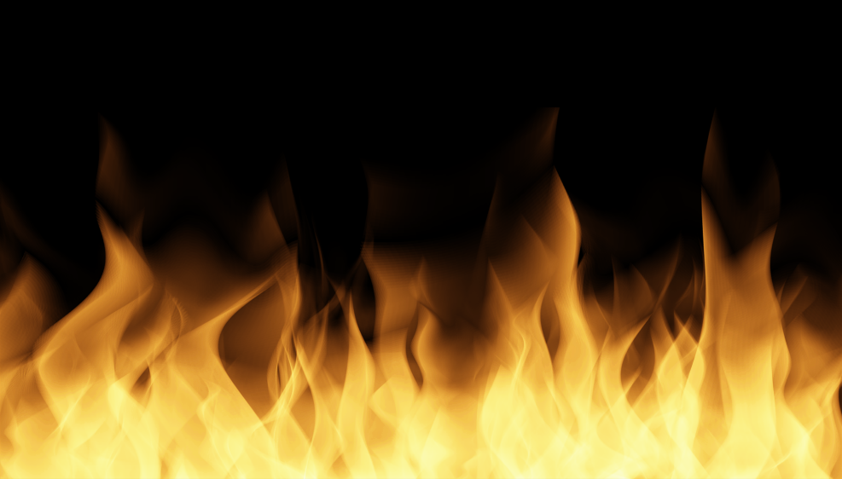

Preparazione:

1. In uno shaker, unisci i succhi di mirtillo rosso, arancia e pesca con il ghiaccio.
2. Agita bene e versa il tutto in un bicchiere.
3. Aggiungi qualche goccia di sciroppo di granatina per dare colore e un tocco di dolcezza indispensabile.
4. Guarnisci con una fetta d’arancia *oppure* una ciliegia.

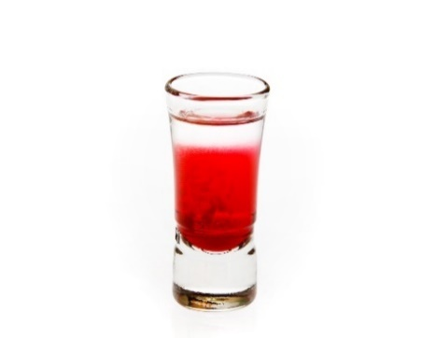

**Ingredienti:**

* **30 ml. di succo di melograno**
* **15 ml. di succo di limone fresco**
* **15 ml. di sciroppo/succo di zenzero**
* **15 ml. di succo di cetriolo**
* **dolcificare)**

**Shot Glow**

**Un’alternativa originale agli shot alcolici, un mix di sapori fruttati e freschi che sorprende subito fin dal primo goccio.**



**Shot Glow**

**Ingredienti:**

* **20 ml. di succo di melograno**
* **20 ml. di succo d’arancia**
* **10 ml. di sciroppo di lime**
* **15 ml. di sciroppo di menta**
* **15 ml. di sciroppo di zucchero**

**Per uno shot analcolico che faccia effetto, puoi creare uno shot colorato e gustoso usando sciroppi e succhi naturali.**

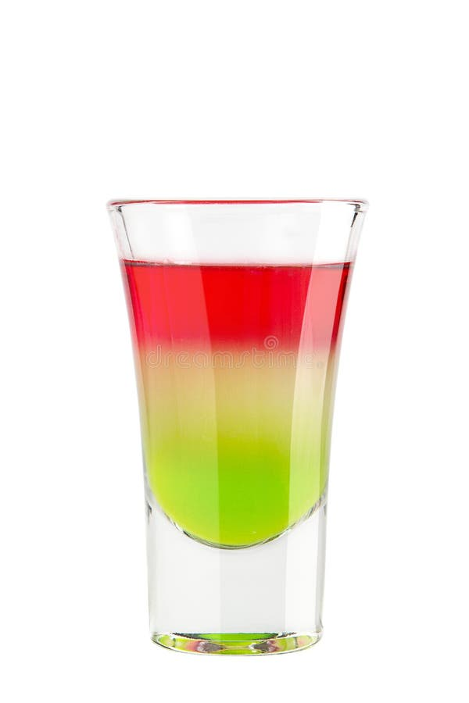

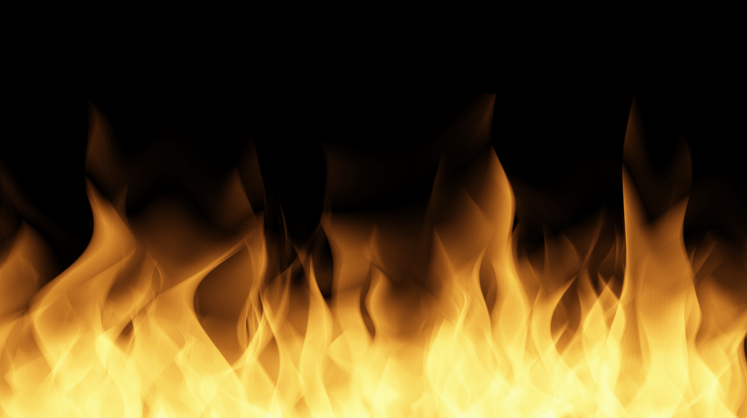

Preparazione:

1. In un piccolo shaker, combina tutti i succhi e lo sciroppo di zenzero.
2. Aggiungi il miele se desideri un po’ di dolcezza extra.
3. Shakera bene con il ghiaccio.
4. Versa tutto in un bicchierino da shot (non troppo piccolo).
5. Guarnisci con un piccolissimo pezzetto di cetriolo *oppure* un seme di melograno per un tocco decorativo.



Preparazione:

1. Prepara il bicchierino con il succo di melograno sul fondo (grazie alla sua densità).
2. Aggiungi lentamente il succo d’arancia, facendo attenzione a non mescolare.
3. Aggiungi lo sciroppo di lime e quello di menta per l’ultimo strato.
4. Il risultato sarà un effetto arcobaleno da bere in un colpo solo.
5. Per un effetto extra, puoi decorare il bicchierino con una fettina di frutta.